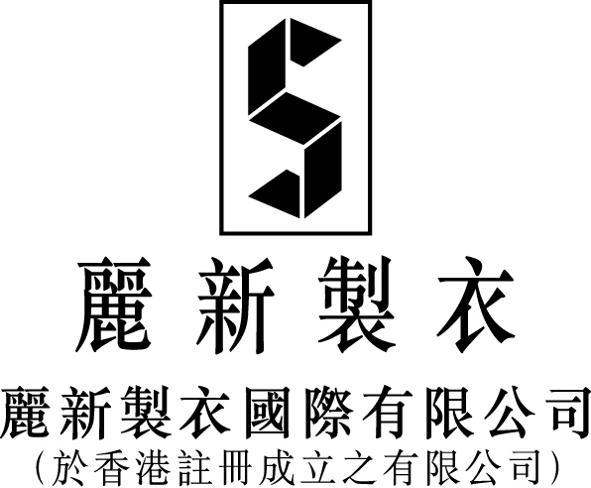
(股份代號︰191)

股東週年大會投票結果

於二零零七年十二月二十一日舉行之股東週年大會上，通告所載之有關決議案已以投票方式正式通過。

在麗新製衣國際有限公司(「本公司」)於二零零七年十二月二十一日舉行之股東週年大會(「股東週年大會」)上，股東週年大會之主席要求就股東週年大會通告(「通告」)內所載列之全部決議案，以投票方式進行表決。本公司之股份過戶登記處卓佳登捷時有限公司獲委派擔任點票工作之監票人。有關決議案之投票結果如下︰

 | 決議案 | 票數(%)
 | 決議案 | 贊成 | 反對
1. | 接納截至二零零七年七月三十一日止年度之經審核財務報表及董事會報告書與核數師報告書。 | 721,958,252  (99.97%) | 230,000  (0.03%)
2. | 重選退任之董事︰  - 梁綽然女士  - 林建岳先生  - 余寶珠女士  - 趙維先生  - 周炳朝先生  授權董事會釐定董事酬金。 | 721,958,252  (99.97%)  721,958,252  (99.97%)  686,043,252  (95.00%)  721,958,252  (99.97%)  721,958,252  (99.97%)  721,309,252  (99.96%) | 230,000  (0.03%)  230,000  (0.03%)  36,145,000  (5.00%)  230,000  (0.03%)  230,000  (0.03%)  260,000  (0.04%)
3. | 委聘核數師並授權董事會釐定其酬金。 | 721,928,252  (99.96%) | 260,000  (0.04%)
4. | 一般性授權董事會發行、配發及處理不超過現有已發行股本面值總額20%之額外股份。 | 685,733,252  (94.95%) | 36,455,000  (5.05%)

由於贊成以上每一項決議案之票數皆超過50%，所有上述決議案皆獲通過為普通決議案。

於股東週年大會日期，本公司每股面值0.01港元之已發行普通股(「股份」)總數為1,617,423,423股。賦予持有人有權出席股東週年大會並於會上投票贊成或反對有關決議案之股份總數為1,617,423,423股。概無任何股份賦予持有人有權出席股東週年大會而僅可就有關決議案投反對票。

承董事會命
麗新製衣國際有限公司
公司秘書
楊錦海

香港，二零零七年十二月二十一日

於本公佈日期，本公司之執行董事為林建名先生(主席)、林建岳先生(副主席)、蕭繼華先生、林建康先生、譚建文先生、林孝賢先生(亦為余寶珠女士之替代董事)及梁綽然女士；非執行董事為余寶珠女士、趙維先生、賴元芳女士及林煒琦小姐(賴元芳女士之替代董事) ；及獨立非執行董事為溫宜華先生、梁樹賢先生及周炳朝先生。

